**Laporan Pengembangan Aplikasi**

**“ Padang Plus ”**



**Mario Given-A11.2020.12466**

**A11.4523**

**Fakultas Ilmu Komputer**

**Universitas Dian Nuswantoro**

**Tentang Aplikasi**

* **Deskripsi**

Padang pluss adalah suatu aplikasi yang digunakan untuk memberitahu informasi masakan apa saja yang tersedia di restoran kami dan menginformasikan semua tentang makanan-makanan kami serta di aplikasi ini juga bisa memesan langsung secara online

* **Screen shot**

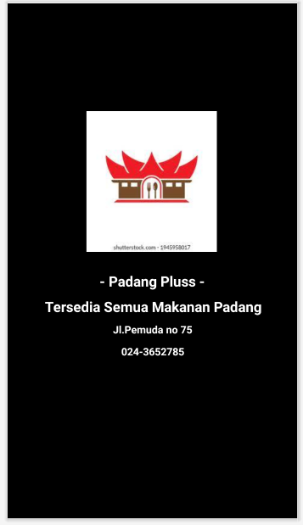

* **Manfaat Produk**
* Mengerti apa yang kami Jual
* Bisa delivery ke rumah langsung
* Mempermudah Pembeli

**Tentang Aplikasi**

* **Flow Chart**

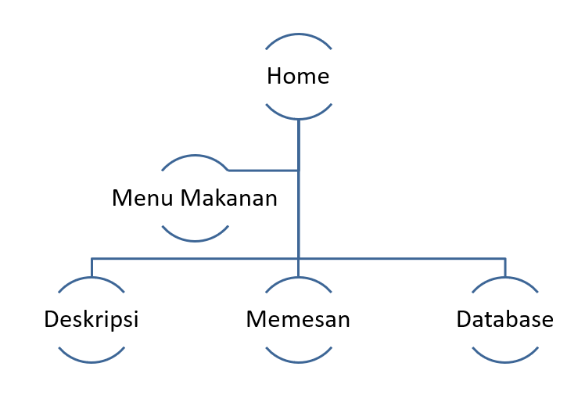

* **Class Diagram**

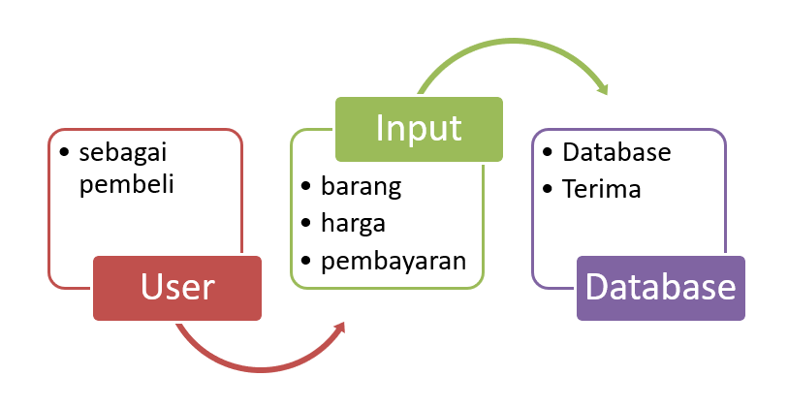

* **TimeLine Gantt Chartt**

